ISTOTNE POSTANOWIENIA UMOWY

§1 Przedmiot zamówienia
- Przedmiotem zamówienia jest sprzedaż fabrycznie nowego, kompletnego, wolnego od wad konstrukcyjnych, fizycznych, prawnych, materiałowych i wykonawczych wyposażenia technicznego i urządzeń o parametrach technicznych i wyposażeniu opisanym w załączniku nr 1 - Opis przedmiotu zamówienia (OPZ),
- Wykonawca zobowiązany jest dostarczyć przedmiot zamówienia wraz z wymaganymi dokumentami. Dodatkowo Wykonawca w ramach obowiązków składających się na przedmiot umowy dokona rozładunku i wniesienia dostarczonego przedmiotu zamówienia do pomieszczenia wskazanego przez przedstawiciela Zamawiającego.

§2 Warunki realizacji umowy
- Wykonawca może dostarczyć przedmiot zamówienia za pomocą jednej lub kilku dostaw.
- Wykonawca każdorazowo uzgodni, w porozumieniu z Zamawiającym, termin dostaw/y oraz godzinę, przy czym uzgodnienie tegoż nie może nastąpić w terminie krótszym niż na co najmniej
2 dni robocze przed dniem rozpoczęcia dostawy.
- Wykonawca, w ramach wynagrodzenia określonego w §7 ust. 1, zobowiązuje się do:
  - dostarczenia przedmiotu zamówienia do siedziby Zamawiającego;
  - zabezpieczenia przed uszkodzeniem przedmiotu zamówienia w czasie transportu
i rozładunku;
  - rozładunku przedmiotu zamówienia;
  - wniesienia i ustawienia przedmiotu zamówienia w pomieszczeniach wskazanych przez Zamawiającego;
  - przeprowadzenia instruktażu obsługi materaca ewakuacyjnego;
  - dostarczenia instrukcji obsługi i użytkowania przedmiotu zamówienia oraz innych dokumentów wymaganych OPZ;
  - usunięcia i utylizacji opakowań i innych odpadów powstałych w związku z realizacją dostawy, przy czym nie dopuszcza się składowania odpadów w pojemnikach Zamawiającego;
  - udzielenia gwarancji na dostarczony przedmiot umowy;
  - prowadzenia dostaw w sposób niepowodujący uszkodzeń w istniejących elementach budynków. W przypadku stwierdzenia iż w trakcie realizacji dostaw nastąpiło z przyczyn leżących po stronie Wykonawcy uszkodzenie elementów budynków, Wykonawca dokona na swój koszt naprawy lub zostanie obciążony jej kosztami.
- Dostawa, rozładunek i ustawienie przedmiotu zamówienia będzie się odbywać w obecności upoważnionych przedstawicieli Wykonawcy i Zamawiającego.
- Dostawa przedmiotu zamówienia nastąpi na koszt i ryzyko Wykonawcy, transportem po jego stronie. Wykonawca zobowiązany jest zapakować wyposażenie w sposób odpowiednio zabezpieczający je przed wszelkimi uszkodzeniami i innymi czynnikami szkodliwymi.

§3 Termin realizacji
- Dostawa przedmiotu zamówienia nastąpi w terminie 35 dni kalendarzowych od dnia zawarcia umowy.
- Jako dzień zakończenia realizacji przedmiotu zamówienia uznaje się dzień podpisania protokołu odbioru końcowego przez przedstawicieli Zamawiającego i Wykonawcy wskazanych w §5. Wykonawca powinien tak rozplanować dostawy, aby uwzględnić w terminie wykonania umowy czas konieczny do dokonania odbioru przez Zamawiającego oraz czas konieczny do uwzględnienia przez Wykonawcę ewentualnych uwag Zamawiającego.
- W przypadku stwierdzenia w trakcie odbioru niezgodności dostawy z ofertą za datę wykonania umowy uznaje się datę podpisania protokołu odbioru końcowego bez uwag.

§4 Procedura odbioru
- Przekazanie przedmiotu zamówienia potwierdzone będzie protokołem przekazania podpisanym przez obie strony. Podpisany przez Zamawiającego protokół przekazania nie stanowi potwierdzenia tego, że Zamawiający akceptuje jakość i kompletność dostawy.
- Zamawiający dokona oceny otrzymanego przedmiotu zamówienia w terminie 1 dnia roboczego od przekazania, przy czym termin ten będzie miał charakter instrukcyjny i jego upływ nie wyklucza późniejszego zgłoszenia przez Zamawiającego uwag i pytań do przekazanego przedmiotu zamówienia. W przypadku zgłoszenia uwag do przekazanego przedmiotu zamówienia po upływie 1 dniowego terminu, o którym mowa w zdaniu pierwszym niniejszego ustępu, okres od upływu tego terminu do dnia zgłoszenia uwag nie wlicza się to czasu realizacji zamówienia określonego
w §3 ust. 1.
- W przypadku stwierdzenia niezgodności dostawy z ofertą, Zamawiający wyznaczy dodatkowy termin na usunięcie niezgodności. W przypadku gdy Wykonawca nie usunie niezgodności w wyznaczonym terminie Zamawiający może wykonać uprawnienia z §9 ust. 1 pkt 2) umowy.
- Zamawiający zastrzega sobie prawo żądania przedłożenia przez Wykonawcę oryginałów lub kopii potwierdzonych za zgodność z oryginałem dokumentów mających na celu potwierdzenie, że oferowana dostawa spełnia wymagania określone w Opisie Przedmiotu Zamówienia, w szczególności specyfikacje techniczne, karty produktowe. Wykonawca żądane dokumenty winien przedłożyć w terminie 3 dni od złożenia żądania przez Zamawiającego, pod rygorem zastosowania kary umownej, o której mowa w §8 ust. 3 umowy.
- Odbiór całego przedmiotu umowy nastąpi w terminie 1 dnia roboczego po zgłoszeniu przez Zamawiającego zakończenia dokonywania oceny przedmiotu zamówienia na podstawie protokołu przekazania, o którym mowa w §3 ust. 1.
- Po wykonaniu wszystkich zobowiązań wynikających z niniejszej umowy strony podpiszą protokół odbioru końcowego.

§5 Kontakt
- Po podpisaniu umowy koordynację, nad jej realizacją sprawują:
  - ze strony Zamawiającego:……………………., mail: ……………………., tel.: +48 …………………….;
  - ze strony Wykonawcy:……………………., mail: ……………………., tel.: +48 ……………………..
- Osoba pełniąca nadzór nad realizacją umowy w imieniu Zamawiającego ma prawo skontrolować przedmiot zamówienia podczas wykonywania dostawy pod względem zgodności z ofertą Wykonawcy.

§6 Warunki gwarancji
- Wykonawca udziela gwarancji jakości i rękojmi za wady na okres 12 miesięcy.
- Bieg terminu gwarancji rozpoczyna się od dnia podpisania protokołu odbioru końcowego pomiędzy Zamawiającym i Wykonawcą.
- Niniejsza umowa stanowi dokument gwarancji.
- Wykonawca odpowiada wobec Zamawiającego z tytułu niniejszej gwarancji za cały przedmiot zamówienia.
- W przypadku wystąpienia jakiejkolwiek wady w przedmiocie zamówienia Zamawiający jest uprawniony wg własnego wyboru do:
  - żądania usunięcia wady przedmiotu zamówienia poprzez naprawę;
  - wymiany wyposażenia na wolną od wad.
- W przypadku ujawnienia wad, Zamawiający zawiadomi o niej Wykonawcę wzywając go do naprawy lub wymiany wyposażenia na wolną od wad wyznaczając odpowiedni termin do jej usunięcia.
- Jeżeli Zamawiający nie wyznaczy innego terminu, to Wykonawca zobowiązany jest przystąpić do usuwania wady lub wymiany wyposażenia w terminie 1 dnia od dnia otrzymania stosownego wezwania. Termin usunięcia wad lub wymiany wyposażenia nie może być dłuższy niż 14 dni od dnia otrzymania wezwania.
- Usunięcie wad lub wymiany wyposażenia uważa się za skuteczne z chwilą podpisania przez Strony protokołu usunięcia wad
- Koszty napraw gwarancyjnych wyposażenia lub urządzeń podlegających wymianie, dojazdów do Zamawiającego oraz robocizny mające związek z wykonywaniem tych czynności w okresie gwarancyjnym ponosi Wykonawca.

§7 Warunki płatności
- Wynagrodzenie za przedmiot umowy zgodnie ze złożoną ofertą wynosi ….. zł netto (słownie: …../100 zł) plus podatek VAT, w kwocie ….. zł (słownie: …../100 zł), co daje kwotę ….. zł brutto (słownie: …../100 zł). Wskazana cena została obliczona w oparciu o ceny jednostkowe przewidziane w formularzu oferty – formularzu cenowym.
- Wynagrodzenie za przedmiot zamówienia, o którym mowa w §1 obejmuje wszystkie koszty, jakie Wykonawca poniesie z tytułu realizacji niniejszej umowy.
- Wynagrodzenie za przedmiot zamówienia zostanie uregulowane na podstawie jednej faktury.
- Podstawą do wystawienia faktury przez Wykonawcę, będzie podpisany bez uwag przez przedstawicieli obu stron, protokół odbioru końcowego. Za zrealizowane dostawy Zamawiający zapłaci przelewem
w terminie 30 dni od daty otrzymania prawidłowo wystawionej faktury.
- Wykonawca wystawi fakturę zgodnie z formularzem cenowym stanowiącym załącznik do formularza oferty – załącznik nr 2.
- Faktura zostanie uregulowana przelewem z konta Zamawiającego na konto Wykonawcy wskazane na fakturze.
- Za dzień zapłaty uważa się datę obciążenia rachunku bankowego Zamawiającego.
- Zamawiający nie wyraża zgody na cesję wierzytelności wynikających z niniejszej umowy.
- W przypadku, gdy wskazany przez Wykonawcę rachunek bankowy, na który ma nastąpić zapłata wynagrodzenia, nie widnieje w wykazie podmiotów zarejestrowanych jako podatnicy VAT, niezarejestrowanych oraz wykreślonych i przywróconych do rejestru VAT, o którym jest mowa
w art. 96b ustawy o podatku od towarów i usług, Zamawiającemu przysługuje prawo wstrzymania zapłaty wynagrodzenia do czasu uzyskania wpisu tego rachunku bankowego lub rachunku powiązanego z rachunkiem wykonawcy do przedmiotowego wykazu lub wskazania nowego rachunku bankowego ujawnionego w ww. wykazie.
- Do momentu uzyskania przez Wykonawcę wpisu rachunku bankowego do przedmiotowego wykazu lub wskazania nowego rachunku bankowego ujawnionego w ww. wykazie, wynagrodzenie Wykonawcy nie będzie uznawane za należne, a Wykonawca nie będzie uprawniony do dochodzenie od Zamawiający zarówno wynagrodzenia, jak i odsetek.

§8 Kary umowne
- Zamawiający może naliczyć Wykonawcy karę umowną za:
a) niedotrzymanie terminu określonego w §3 ust. 1 w wysokości 0,5% wartości wynagrodzenia umownego brutto, określonego w §7 ust. 1 za każdy dzień opóźnienia;
b) niedotrzymanie terminu określonego w §4 ust. 3 lub wyznaczonego przez Zamawiającego na podstawie §6 ust. 6 w wysokości 0,2% wartości wynagrodzenia umownego brutto, określonego w §7 ust. 1 za każdy dzień opóźnienia za każdy z tych przypadków z osobna.
- W przypadku skorzystania z uprawnień związanych odstąpieniem od umowy w całości lub części (jeżeli umowa dotyczy kilku części zamówienia) Zamawiający naliczy karę umowną w wysokości 20% wynagrodzenia umownego brutto określonego w §7 ust. 1 niniejszej umowy w przypadku odstąpienia w całości lub w wysokości 50% wynagrodzenia brutto należnego za dostarczenie określonych części przedmiotu zamówienia wskazanego w formularzu oferty w przypadku odstąpienia od tejże części umowy.
- Zamawiający może naliczyć Wykonawcy karę umowną w wysokości 300 zł za uchybienie obowiązkom określonym w §2 ust. 3 pkt 4)-7) przy czym kara ta będzie naliczana osobno za każde uchybienie.
- Wykonawca wyraża zgodę na potrącenie kar umownych z przysługującego mu wynagrodzenia.
- Jeżeli kara umowna nie pokrywa poniesionej szkody, Zamawiający może dochodzić odszkodowania uzupełniającego do wysokości rzeczywiście poniesionej szkody i utraconych korzyści.
- Za niedotrzymanie terminu płatności faktury Wykonawca może naliczyć odsetki umowne
w wysokości odsetek ustawowych.

§9 Odstąpienie od umowy
Zamawiający jest uprawniony do odstąpienia od umowy w razie:
- zaistnienia okoliczności określonych w kodeksie cywilnym oraz
- w przypadku gdy Wykonawca opóźnia się w wykonaniu przedmiotu umowy o 14 dni
w stosunku do terminu wskazanego w §3 ust. 1.

§10 Zmiany umowy
        - Niedopuszczalna jest, pod rygorem nieważności, zmiana postanowień zawartej umowy w stosunku do treści oferty, na podstawie której dokonano wyboru Wykonawcy, chyba że umowa przewiduje możliwość dokonania takiej zmiany.
        - Zmiana postanowień zawartej umowy może nastąpić wyłącznie za zgodą Stron, wyrażoną w formie pisemnego aneksu, pod rygorem nieważności takiej zmiany.
        - Zmiany umowy będą możliwe w następujących sytuacjach:
- wprowadzenia przedmiotu zamówienia zmodyfikowanego lub udoskonalonego spełniającego parametry funkcjonalne i wizualne wymagane w OPZ, pod warunkiem zachowania cen jednostkowych brutto na poziomie nie wyższym, niż określona w formularzu oferty;
- zmiana firmy/modelu wyposażenia lub urządzenia wskazanego w formularzu oferty, ze względu na niedostępność na rynku, zakończenie produkcji, jeżeli jednocześnie zaoferowane produkty zamienne będą równorzędne lub lepsze parametrami technicznymi oraz zostanie osiągnięty cel i funkcjonalność opisanego w OPZ elementu przedmiotu zamówienia;
- zmiany wynagrodzenia brutto Wykonawcy w przypadku zmian w prawodawstwie skutkujących zmianą stawki podatku od towarów i usług, w takim przypadku do wynagrodzenia netto zostanie dodany właściwy podatek w wysokości obowiązywania w dniu wystawienia faktury;
- zmiany terminu realizacji umowy z przyczyn niezawinionych przez Wykonawcę, w tym
w przypadku braku możliwości realizacji umowy z przyczyn leżących po stronie Zamawiającego, w stosunku do wymaganego terminu realizacji zamówienia;
- inne przyczyny zewnętrzne niezależne od Zamawiającego oraz Wykonawcy skutkujące niemożliwością prowadzenia działań w celu wykonania umowy.
        - Zmiana, o której mowa w ust. 3 pkt 1)-3) następuje na uzasadniony (udokumentowany) wniosek Wykonawcy.
        - Wszystkie powyższe postanowienia stanowią katalog zmian, na które Zamawiający może wyrazić zgodę lub nie bez podawania uzasadnienia odmowy. Nie stanowią jednocześnie zobowiązania do wyrażenia takiej zgody zarówno przez Zamawiającego, jak i przez Wykonawcę.

§11 Postanowienia końcowe
- Wszelka korespondencja będzie prowadzona w języku polskim i wysyłana na adresy wskazane
w umowie przez Strony. Zmiana adresu wymaga poinformowania o tym drugiej Strony w formie pisemnej, pod rygorem uznania oświadczenia złożonego na poprzedni adres za doręczone.
- Umowa jest jawna i podlega udostępnianiu na zasadach określonych w przepisach o dostępie do informacji publicznej.
- W razie wystąpienia sporu związanego z realizacją niniejszej umowy strony zobowiązują się rozstrzygać go na drodze negocjacji, a w przypadku braku porozumienia każda ze stron może zwrócić się do sądu powszechnego właściwego ze względu na siedzibę Zamawiającego.
- Za dni robocze uważa się dni od poniedziałku do piątku z wyłączeniem dni ustawowo wolnych od pracy.
- W sprawach nieuregulowanych niniejszą umową będą miały zastosowanie przepisy Ustawy z dnia 23 kwietnia 1964 r. - Kodeks cywilny.
- Umowę sporządzono w dwóch jednobrzmiących egzemplarzach, po jednym dla każdej ze Stron.
- Lista załączników stanowiących integralną część umowy:
- Załącznik nr 1 - OPZ (Opis Przedmiotu zamówienia)
- Załącznik nr 2 - Oferta Wykonawcy – Formularz Oferty;
- Załącznik nr 3 - Klauzula RODO.

ZAMAWIAJĄCY WYKONAWCA

Załącznik nr 1 do umowy - OPZ
/CKNI/BSU/2023

SZCZEGÓŁOWY OPIS PRZEDMIOTU ZAMÓWIENIA

Dozownik do dezynfekcji – 10 szt.
- automatyczny, bezdotykowy dozownik do dezynfekcji
- dyspenser automatyczny na baterie AA lub R14 oraz zasilanie sieciowe 230V (baterie należy załączyć w zestawie)
- dozownik z dyszą do płynu
- ociekacz na płyn
- możliwość zastosowania z płynami o stężeniu przekraczającym 80% alkoholu
- wskaźnik stanu urządzenia – w tym wskaźnik poziomu płynu oraz wskaźnik naładowania baterii
- czujnik podczerwieni uruchamiający dozownik
- materiał - tworzywo ABS
- możliwość ustawienia na stojaku (w zestawie)
- certyfikat CE

Przykładowe rozwiązanie:
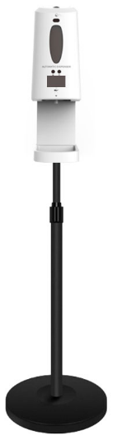

Zapasowy akumulator do dozowników – 10 szt.
Wymagania:
- akumulator z możliwością wielokrotnego ładowania – R6 lub R14, w zależności od dostarczonych dozowników
- akumulator niklowo-wodorkowy
- pojemność min. 2000 mAh
- utrzymana wydajność przy min. 1000 cykli ładowania

Apteczka przemysłowa mała – 15 szt.
Apteczka przemysłowa mała musi składać się z walizki z tworzywa sztucznego w kolorze pomarańczowym lub czerwonym i posiadać podstawowe wyposażenie zgodne z normą DIN 13157, służące do udzielania pierwszej pomocy.

Wymagania:
- walizka z tworzywa ABS
- w walizce gumowa uszczelka zabezpieczająca wnętrze przed pyłem
- w środku walizki przegródki zabezpieczone szybkami
- walizka wyposażona w stelaż do zamocowania na ścianie
- termin ważności produktów sterylnych musi wynosić 5 lat
- wyroby medyczne z certyfikatem CE

Wyposażenie apteczki:
Skład zgodny z normą DIN 13157:
- 1 szt. - Kompres zimny
- 1 szt. - Kompres zimny
- 2 szt. - Kompres na oko
- 3 szt. - Kompres 10 x 10cm (pak po 2 szt.)
- 2 szt. - Opaska elastyczna 4m x 6cm
- 2 szt. - Opaska elastyczna 4m x 8cm
- 1 kpl. - Plaster 10 x 6 cm (8szt.)
- 1 kpl. - Zestaw plastrów (20szt.)
- 1 szt. - Przylepiec 5m x 2,5 cm
- 1 szt. - Opatrunek indywidualny G
- 3 szt. - Opatrunek indywidualny M
- 1 szt. - Opatrunek indywidualny K
- 1 szt. - Chusta opatrunkowa 60 x 80cm
- 2 szt. - Chusta trójkątna
- 1 kpl. - Chusta z fliseliny (5 szt.)
- 1 szt. - Koc ratunkowy 160 x 210 cm
- 1 szt. - Nożyczki 19 cm
- 4 szt. - Rękawice winylowe
- 2 szt. - Worek foliowy 30x40 cm
- 1 szt. - Instrukcja udzielania pierwszej pomocy wraz z wykazem telefonów alarmowych

Przykładowe rozwiązanie:
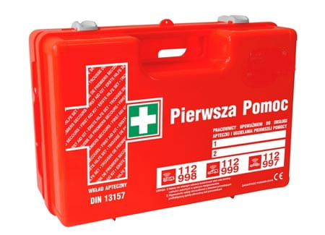

Apteczka przemysłowa duża – 5 szt.
Apteczka przemysłowa duża musi składać się z walizki z tworzywa sztucznego w kolorze pomarańczowym lub czerwonym/niebieskim i posiadać podstawowe wyposażenie zgodne z normą
DIN 13157, służące do udzielania pierwszej pomocy.

Wymagania:
- walizka z tworzywa ABS
- w walizce gumowa uszczelka zabezpieczająca wnętrze przed pyłem
- w środku walizki przegródki zabezpieczone szybkami
- walizka wyposażona w stelaż do zamocowania na ścianie
- termin ważności produktów sterylnych musi wynosić 5 lat
- wyroby medyczne z certyfikatem CE

Wyposażenie apteczki:
Skład zgodny z normą 2 x DIN 13157:
- 2 szt. - Kompres zimny
- 4 szt. - Kompres na oko
- 6 szt. - Kompres 10x10 a2
- 4 szt. - Opaska elastyczna 4m x 6cm
- 4 szt. - Opaska elastyczna 4m x 8cm
- 2 kpl. - Plaster 10 x 6 cm (16szt.)
- 2 kpl. - Plaster (28szt.)
- 2 szt. - Plaster 5m x 2,5 cm
- 6 szt. - Opatrunek indywidualny M sterylny
- 2 szt. - Opatrunek indywidualny G sterylny
- 2 szt. - Opatrunek indywidualny K sterylny
- 2 szt. - Chusta opatrunkowa 60 x 80
- 4 szt. - Chusta trójkątna
- 2 kpl. - Chusta z fliseliny (10 szt.)
- 2 szt. - Koc ratunkowy 160 x 210 cm
- 2 szt. - Nożyczki 19 cm
- 8 szt. - Rękawice winylowe
- 1 szt. - Instrukcja udzielania pierwszej pomocy wraz z wykazem telefonów alarmowych

Przykładowe rozwiązanie:

Materac ewakuacyjny z pokrowcem do montażu na ścianie – 10 szt.
(z przeprowadzeniem instruktażu obsługi)
- materac do ewakuacji osób w formie leżącej metodą ciągnięcia z miejsc zagrożenia umożliwiający transport osób po prostej nawierzchni oraz schodami
- pokrowiec na materac do ewakuacji, do umieszczenia na ścianie
- materiał z którego wykonany jest materac musi być trudnopalny i mieć właściwości antybakteryjne
- materac musi umożliwić ewakuację zarówno dzieci jak i osób dorosłych dlatego musi być przystosowany do obciążenia 200 kg
- materac musi posiadać deklarację zgodności i instrukcję producenta odnośnie użytkowania – dokumentacja musi być sporządzona w języku polskim lub przetłumaczona na język polski
- możliwość prania

Przykładowe rozwiązanie:
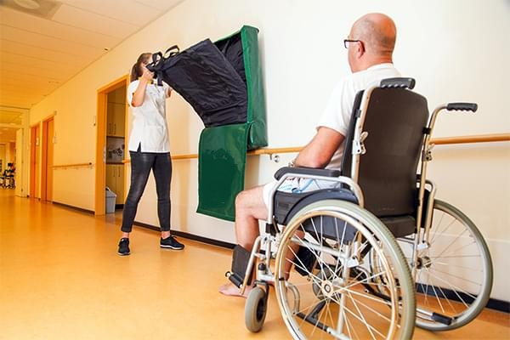

Parawan – 3 szt.
Parawan do zasłaniania poszkodowanych różnych zdarzeń, czy do zasłaniania obiektów.

- waga do 12 kg
- wymiary segmentu: 1,8 m
- liczba segmentów: 4
- brak nadruku
- stelaż: tak
- materiał: aluminium, włókno szklane
- kolor poszycia: niebieski lub inny po uzgodnieniu z Zamawiającym

Przykładowe rozwiązanie:
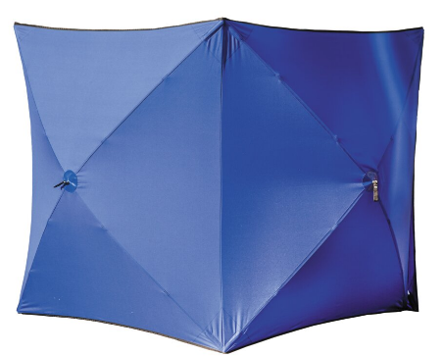

Stojak/potykacz ostrzegawczy – 10 szt.
- materiał: tworzywo sztuczne
- kolor: żółty
- szerokość: 300 mm (+/- 50 mm), wysokość: 600 mm (+/- 50 mm)
- nadruk / motyw: znak ostrzegawczy oraz napis w języku polskim i angielskim „uwaga śliska podłoga”
- możliwość złożenia

Przykładowe rozwiązanie:

Słupek odgradzający – 6 szt.
- taśma długości 4 m, szerokości 5 cm, spersonalizowana – kolor czerwony, dwustronny nadruk
w formie ciągu utworzonego z logotypu CKNI (załączone do postępowania).
- stal nierdzewna wysoko-polerowana
- średnica słupka: 65 mm (+/- 3 mm)
- średnica podstawy: 320 mm (+/- 20 mm)
- wysokość: 950 mm (+/- 30 mm)
- waga max: 10 kg
- mocowanie taśmy w czterech kierunkach
- mechanizm wyposażony w system hamowania zapobiegający uderzeniom i splątaniu taśmy przy zwijaniu
- podstawa słupka wyposażona w gumową obudowę chroniącą podłogę przed zarysowaniami i zapewniająca stabilność

Przykładowe rozwiązanie:

Znak zakazu – 20 szt.
Zakaz palenia wyrobów tytoniowych i papierosów elektronicznych – znak zakazujący, informacyjny,
z napisem oraz symbolem.

Wymagania:
10 sztuk na płycie pcv wymiary 300mmx100mm,
10 sztuk na foli samoprzylepnej, wymiary 300mmx100mm

Przykładowe rozwiązanie:
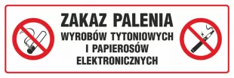

Pętla indukcyjna nabiurkowa – 4 szt.
Pętla indukcyjna do zastosowania na ladzie kasowej/informacyjnej oraz szatniowej o następujących parametrach:

- zasięg minimum 1,5 metra (z możliwością wydłużenia poprzez podłączenie nabiurkowego mikrofonu)
- minimum 2 wejścia typu jack
- waga maks 2500 g
- filtr L,N,H
- regulacja wzmocnienia i głośności tonów
- dołączony zasilacz
- minimum 2 nalepki z piktogramami
- zgodność minimum z normami: EN60118-4; EN55035:2017/A11:2020, EN61000-3-3:2013/A1:2019, EN IEC61000-3-2:2019, EN5532:2015/A11:2020, EN2368-1:2014+A11:2017
- urządzenie przeznaczone do budynków użyteczności publicznej
- dołączona instrukcja obsługi w języku polskim

Przykładowe rozwiązanie:
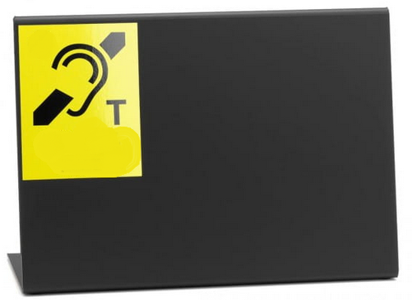

Pętla indukcyjna przenośna – 3 szt.
Pętla indukcyjna przenośna o następujących parametrach:

- zasięg minimum 1 metr
- minimum 2 wejścia typu jack
- waga maks 900 g
- regulacja wzmocnienia i głośności tonów
- dołączony zasilacz
- wizualny wskaźnik poziomu pola magnetycznego
- wizualny wskaźnik słabej baterii
- w zestawie akumulatorki – minimum 4 godziny użytkowania bez ładowania
- w zestawie zewnętrzna słuchawka z indywidualnym sterowaniem głośności dla osoby, która niedosłyszy ale nie korzysta z aparatu słuchowego
- w zestawie mikrofon stacjonarny z kablem długości min 2m
- w zestawie baza do wpinania urządzenia
- zgodność minimum z normą EN60118-4
- urządzenie przeznaczone do budynków użyteczności publicznej
- dołączona instrukcja obsługi w języku polskim

Przykładowe rozwiązanie:
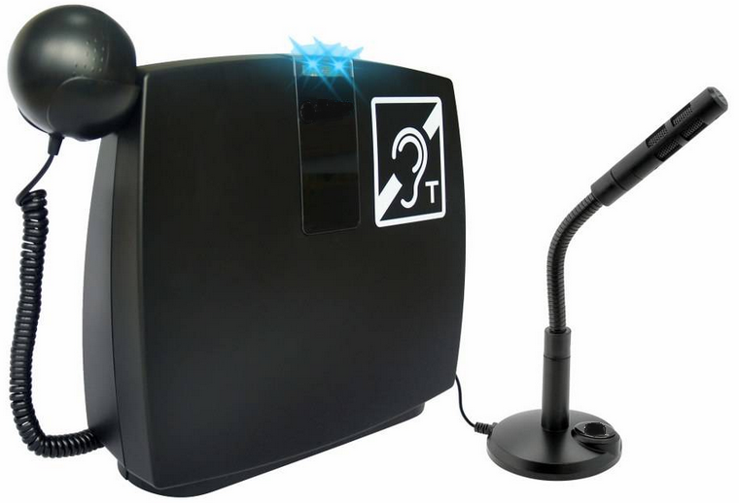

Taśma antypoślizgowa szerokość 50 mm – 180 mb
Taśma antypoślizgowa 50 mm o parametrach:
- kolor żółto czarny
- wykonana z materiału antypoślizgowego i trudnościeralnego
- możliwość dostarczenia w kilku rolkach
- zakres temperatury użytkowania: od -30 do +60 stopni Celsjusza (lub większy)
- grubość taśmy wraz z nasypem – minimum 0,7 mm
- nośnik: folia PVC
- klej: akrylowy
- przylepność: minimum 1500g/25mm
- rozciągliwość: minimum 6000g/25mm

Przykładowe rozwiązanie:

Taśma antypoślizgowa szerokość 25 mm – 180 mb
Taśma antypoślizgowa 25 mm o parametrach:
- kolor czerwony
- wykonana z materiału antypoślizgowego i trudnościeralnego
- możliwość dostarczenia w kilku rolkach
- zakres temperatury użytkowania: od -30 do +60 stopni Celsjusza (lub większy)
- grubość taśmy wraz z nasypem – minimum 0,7 mm
- nośnik: folia PVC
- klej: akrylowy
- przylepność: minimum 1500g/25mm
- rozciągliwość: minimum 6000g/25mm

Przykładowe rozwiązanie:

Taśma samoprzylepna bhp podłogowa szerokość 50 mm – 198 mb
Taśma bhp samoprzylepna 50 mm o parametrach:
- kolor czerwony
- możliwość dostarczenia w kilku rolkach
- grubość taśmy: minimum 160 mikronów
- nośnik: folia PVC
- klej: akrylowy na solvencie

Przykładowe rozwiązanie:

Taśma oznaczeniowa szerokość 100 mm – 198 mb
Taśma oznaczeniowa 100 mm o następujących parametrach:
- Kolor: biały
- grubość: 0,16-0,20 mm
- nośnik: folia PVC
- klej: kauczukowy
- przylepność minimum 1,2 N/cm
- odporna na wilgoć
- zakres temperatury użytkowania: od -10 do +60 stopni Celsjusza (lub większy)

Przykładowe rozwiązanie:

Wózek inwalidzki składany – 1szt.
Wózek składany o parametrach:
- składana rama
- łamane oparcie
- hamulce dla osoby towarzyszącej, dociskowe
- pas dla użytkownika
- uchylne podnóżki
- kieszeń
- koła lane
- podłokietniki miękkie
- produkt atestowany
- materiał konstrukcji: stal
- szerokość siedziska: 42-46 cm
- głębokość siedziska – 38-42 cm
- dopuszczalne obciążenie: 110 kg lub więcej
- waga wózka: maksymalnie 15 kg
- średnica kół: przód 8 cali, tył 22 cale
- deklaracja CE

Przykładowe rozwiązanie:
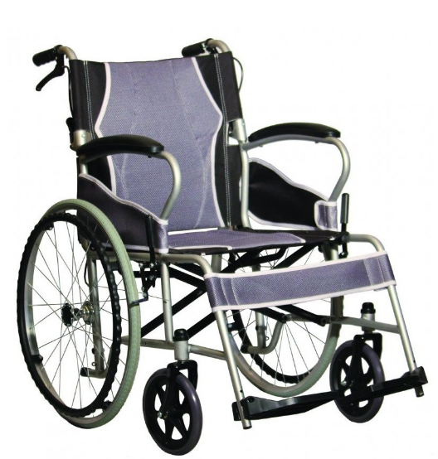

Spray znakujący zewnętrzny – 4 puszki po 500 ml
Spray fluorescencyjny z przeznaczeniem do robót drogowych i ziemnych, o dużej trwałości, przeznaczony do stosowania na różnych powierzchniach (w tym beton, drewno).
Kolory do uzgodnienia z Zamawiającym.

Przykładowe rozwiązanie:

Przewijak dla niemowląt ścienny – 1 szt.

Przewijak naścienny z atestem PZH o następujących parametrach:
- materiał polietylen (ABS)
- mocowanie ścienne 4-śrubowe stal nierdzewna (śruby dołączone)
- pozycja pozioma
- składany do ściany
- pasek bezpieczeństwa chroniący przed wypadnięciem
- obciążenie dopuszczalne co najmniej 20 kg
- wymiary minimalne po otwarciu (wysokość/długość/głębokość): 480/840/560mm (+/- 20 mm)
- waga przewijaka maks 12 kg
- deklaracja CE

Przykładowe rozwiązanie:
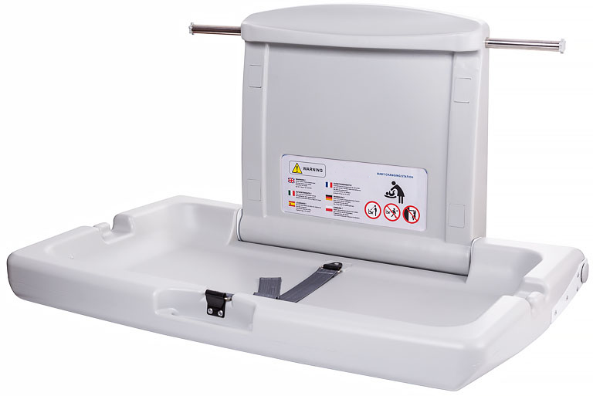

Podajnik do podkładów medycznych wraz z podkładami – 1 komplet

Uchwyt naścienny ze stali nierdzewnej, przystosowany do podkładów papierowych w rolkach 50cm. Uchwyt w ilości 1 szt.
Dostarczyć wraz z uchwytem, rolki podkładu medycznego nieprzemakalnego, celulozowego, podfoliowanego. Kolor bielony. Rolki w ilości 6 szt.

Przykładowe rozwiązanie:
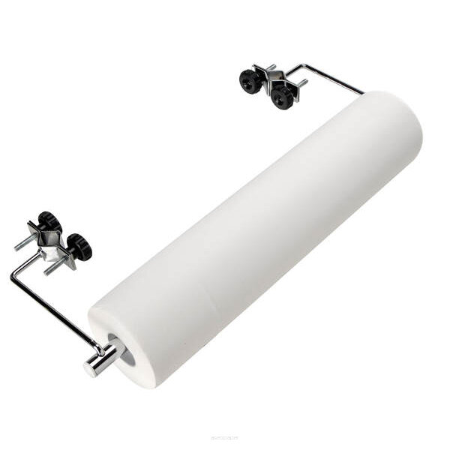

Nakładki brajlowskie na poręcze schodów – 30 szt.
Nakładki brajlowskie zawierające napisy dokąd prowadzą schody. Nakładki metalowe. Nakładki należy zamontować na poręczach bez uszkodzenia poręczy (klejenie).

Przykładowe rozwiązanie:
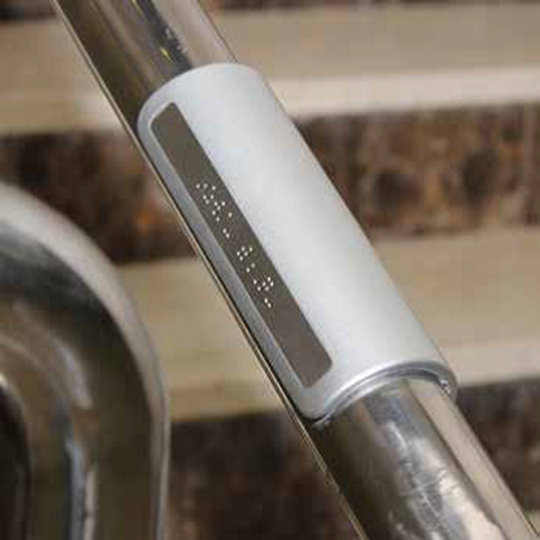

Załącznik nr 2 do umowy
CKNI/BSU/2023
Formularz oferty

Załącznik nr 3 do umowy
CKNI/BSU/2023

Klauzula informacyjna o przetwarzaniu danych
Na podstawie art. 13 ust. 1 i ust. 2 rozporządzenia Parlamentu Europejskiego i Rady (UE) 2016/679 z 27.4.2016 r. w sprawie ochrony osób fizycznych w związku z przetwarzaniem danych osobowych i w sprawie swobodnego przepływu takich danych oraz uchylenia dyrektywy 95/46/WE (dalej: RODO), informuję, że:
- Administrator danych:
Administratorem Pana danych osobowych jest „EC1 Łódź-Miasto Kultury” w Łodzi, 90-022 Łódź,
ul. Targowa 1/3, tel. (42) 60-06-111, adres e-mail: biuro@ec1lodz.pl.
- Inspektor ochrony danych:
Dane kontaktowe inspektora ochrony danych osobowych w „EC1 Łódź-Miasto Kultury” w Łodzi,
90-022 Łódź, ul. Targowa 1/3, tel. (42) 60-06-111, adres e-mail: ido@ec1lodz.pl
- Cele przetwarzania danych osobowych
Dane osobowe są przetwarzane w celu zawarcia i realizacji umowy oraz wypełnienia obowiązków wynikających z przepisów prawa, np. prawa podatkowego, przepisów regulujących zasady rachunkowości.
- Podstawa prawna przetwarzania
Przetwarzanie Pana danych osobowych odbywać się będzie na podstawie art. 6 ust. 1 lit. b RODO
(jest to niezbędne do wykonania umowy, której stroną jest osoba, której dane dotyczą).
Ponadto po zawarciu umowy są przetwarzane też na podstawie art. 6 ust. 1 lit. c RODO (np. dane
z faktur), gdyż jest to niezbędne do wypełnienia obowiązku prawnego ciążącego na administratorze;
- Okres przechowywania danych osobowych
Pana dane osobowe są przetwarzane przez okres realizacji umowy, w tym obowiązków
z tytułu gwarancji, rękojmi i serwisu (jeżeli dotyczy) oraz przez okres po jej zakończeniu wynikający z przepisów podatkowych i rachunkowych oraz zasad przedawnienia roszczeń cywilnoprawnych.
- Prawa:
- Posiada Pan prawo dostępu do treści swoich danych osobowych (art. 15 RODO), prawo do ich sprostowania (art. 16 RODO), uzupełnienia (art. 16 RODO), prawo do ograniczenia ich przetwarzania, ale z wyłączeniem przypadków wskazanych w art. 18 ust. 2 RODO,
m. in. prawo to nie będzie przysługiwało w takim zakresie, w jakim przetwarzanie danych osobowych będzie konieczne do dochodzenia ewentualnych roszczeń.
- Nie przysługuje Panu prawo do przenoszenia danych osobowych (ze względu na brak przesłanek określonych w art. 20 RODO), prawo wyrażenia sprzeciwu wobec przetwarzania danych osobowych (gdyż podstawą prawną przetwarzania Pana danych osobowych jest art. 6 ust. 1
pkt b i c, a prawo usunięcia danych osobowych jest ograniczone tylko do tych danych, które nie są konieczne do realizacji celów wskazanych w art. 17 ust. 3 pkt b, d i e RODO, tj. do wywiązywania się z prawnego obowiązku wymagającego przetwarzanie danych, do ustalenia, dochodzenia i obrony roszczeń oraz do celów archiwalnych.
- Ponadto, w szczególnych przypadkach prawa, powyższe mogą być ograniczone, ze względu np. na wymogi prawne, m.in. zawarte w prawie podatkowym lub w zasadach rachunkowości. Więcej informacji na temat przysługujących praw zawarto w Rozporządzeniu Parlamentu Europejskiego i Rady (UE) 2016/679 z dnia 27 kwietnia 2016 r. w sprawie ochrony osób fizycznych w związku z przetwarzaniem danych osobowych i w sprawie swobodnego przepływu takich danych oraz uchylenia dyrektywy 95/46/WE (ogólne rozporządzenie o ochronie danych).
- Prawo wniesienia skargi do organu nadzorczego
Przysługuje Panu prawo wniesienia skargi do Prezesa Urzędu Ochrony Danych Osobowych, ul. Stawki 2 00-193 Warszawa, tel. (22) 531-03-00, gdy uzna Pan, iż przetwarzanie danych osobowych Pana dotyczących narusza przepisy RODO.
- Konsekwencje niepodania danych osobowych:
W przypadku nie podania danych osobowych – nie będzie możliwości zawarcia i realizacji umowy.
- Odbiorcy danych
Pani/Pana dane osobowe są udostępniane:
- upoważnionym pracownikom i osobom współpracującym przy wykonaniu umowy;
- podmiotom świadczącym usługi IT;
- podmiotom świadczące dodatkowe usługi dla Instytucji – audytorzy podatkowi, biegli rewidenci badający sprawozdanie finansowe,
- podmiotom wspierającym usługi płatnicze świadczone drogą elektroniczną;
- organom publicznym – na ich żądanie.
- Czy dane osobowe będą przekazywane do państwa trzeciego/organizacji międzynarodowej
Pana dane osobowe nie będą przekazywane poza Europejski Obszar Gospodarczy (EOG).
- Zautomatyzowane podejmowanie decyzji, profilowanie:
Nie dotyczy. Pana dane osobowe nie będą przetwarzane w sposób zautomatyzowany i nie będą profilowane.

